Anulação Frete
Manual de Instalação – LOGIX 10.02 ou superior
 | Chamado TFNLWB | Revisão do documento:  30/04/2014
Pré-requisito PACOTE 03-2014
- Situação
- Permitir que seja gerada anulação de frete efetuando todo o procedimento de contabilização, estorno no estoque, contas a pagar e livros fiscais/apuração impostos.
- O procedimento será semelhante ao existente na rotina de devolução a fornecedor. Caso haja necessidade de anular frete já incluído no sistema deve-se emitir uma NF-e de saída sem movimentar estoque, sem gerar contabilização e sem gerar duplicata. Em seguida efetuar o procedimento descrito neste manual para registrar a anulação do frete.

- Atualização de chamados
- Está disponível no portal o chamado TFNLWB para download, incluindo as atualizações dos módulos MATERIAIS , Financeiro e obrigações fiscais.
- Esta atualização visa atender Ajuste Sinief 04/2009 - cláusula 17 - entrada em vigor 01/08/13

Pré-requisito para baixa deste chamado - estar no PACOTE 03-2014.

- Conversores de tabelas
Processar o conversor de criação/alteração de tabelas (LOG00087):
- SUP01728 (criação da tabela “sup_anulacao_frete”).

- Conversores de parâmetros
Processar o conversor de criação de parâmetros (LOG00086):
- CAP00949 (v1002 - criação dos parâmetros “cod_tip_desp_adt_anulacao_fr”, “cod_tip_val_bx_anulacao_frete”, “ies_bx_aut_anulacao_frete”).
- FIN00163 (V1100 - criação dos parâmetros “cod_tip_desp_adt_anulacao_fr”, “cod_tip_val_bx_anulacao_frete”, “ies_bx_aut_anulacao_frete”).
- OBF00357 (V1002 - criação dos parâmetros “gera_observ_anulacao_frete_lrs”).

- Importação de arquivos XML
Importar os arquivos XML no LOG00074:
- SUP340883.xml, SUP34520.xml
- sup_anulacao_frete.xml
- sup_anul_fret_hist.xml
- sup_anul_frt_hhist.xml
- sup_anul_fret_com.xml
- sup_anul_fret_hc.xml
- sup_anul_fret_hhc.xml
- FIN30032.xml, FIN30062.xml, FIN30063.xml
ANULAÇÃO FRETE

- Parametrização necessária

  - Os parâmetros referentes à Anulação Frete estão localizados no:
LOG00086 > Manutenção Parâmetros > Logix financeiro, Contas a pagar, Adiantamentos:
- 'Tip despesa p/ adtos de anulação de frete na emp recebedora da transf'
Indica o Tipo de Despesa que será atribuído à AD gerada na empresa recebedora do adiantamento, para adiantamentos referentes a anulação de frete.
- 'Tipo de valor para baixa automática de adto de anulação de frete'
Indica o tipo de valor que será utilizado pelo sistema quando houver a incl
usão de anulação de frete e a sua baixa acontecer de forma automática.
O tipo de valor deve estar cadastrado para ser de AP e deve estar marcado
como baixa de adiantamento.
- 'Baixar adiantamentos de anulação de frete de forma automática?'
Indica se a baixa de adiantamento de anulação de frete será realizada de
forma automática.

S-Efetua a baixa, mas somente se o respectivo frete estiver em aberto e com
saldo suficiente. Se não tiver saldo, fica adiantamento pendente.
N-Não será realizada a baixa automática do adiantamento.

LOG00086 > Manutenção Parâmetros > Gestão Fiscal, Obrigações Fiscais, Livro Registro:
- Gerar observação referente a anulação do serviço de transporte tomado?
Indica se deverá ou não gerar a observação no Livro Registro de Saídas
referente a anulação da aquisição de serviço de transporte.

Caso o parâmetro esteja marcado será gerada a observação:
Anulação de frete ref CT-e XXXXXXX-000-00

Valor padrão: ‘N’.

‘S’ -Será gerada observação no Livro Registro de Saídas
referente a anulação da aquisição de serviço de transporte.
‘N’ -Não será gerada observação no Livro Registro de Saídas
referente a anulação da aquisição de serviço de transporte.

  - SUP5110 - parametrizar operação de estoque para anulação de frete.
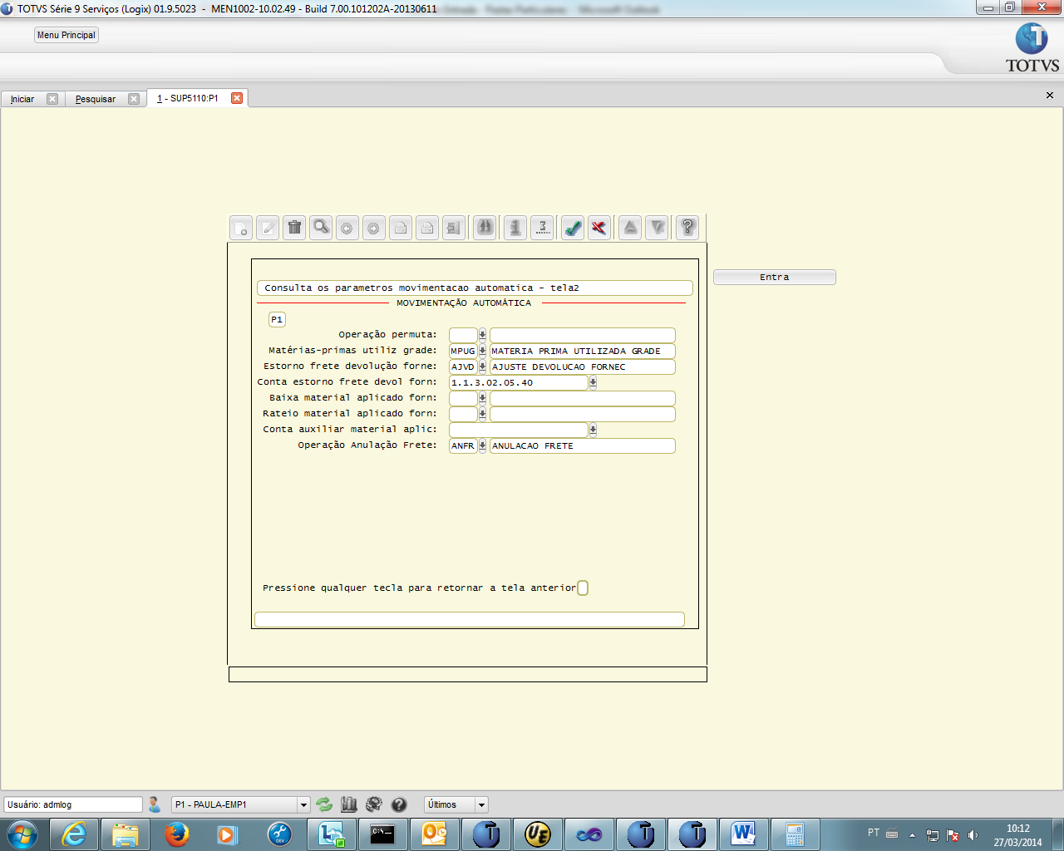

A operação deve estar cadastrada no sup0660 da seguinte forma:
Cadastro da operação no sup0660:
Tipo operação: [S] [Saída ]
Origem: [L] [LOCAL ]
Destino: [F] [Fornecedor ]
Quantidade: [N]
Custo: [I] [CUSTO INFORMADO NA OPERAÇÃO]
Detalhamento: [S]
Recalculo: [S]
Acumulado: [1] [SAÍDA POSITIVA]
OC/PV: [3] [NAO ATUALIZA ]
Moeda forte: [N]

- SUP0580 (conhecimento de transporte)

2.1. Frete compra / frete venda - O frete é incluído normalmente, quando houver anulação de frete deverá emitir uma NF-e de saída sem movimentar estoque e sem o lançamento contábil e sem duplicata, esta nota será considerada ao efetuar o registro da anulação de frete desenvolvido neste chamado.

- Incluída nova opção de tela no sup0580 ‘5-anulação frete’ (SUP1991) para que informe qual nota de saída está relacionada a anulação e efetue a reversão dos valores lançados no frete original.

- Neste momento é efetuada a reversão do valor de frete em estoque conforme as notas relacionadas aquele frete anulado (frete compra).

- Na tabela SUP_ANULACAO_FRETE o tipo_nota define de qual tipo de frete que está sendo efetuada anulação.
Frete Compra – tipo_nota = ‘AFC’
Frete Venda – tipo_nota = ‘AFV’

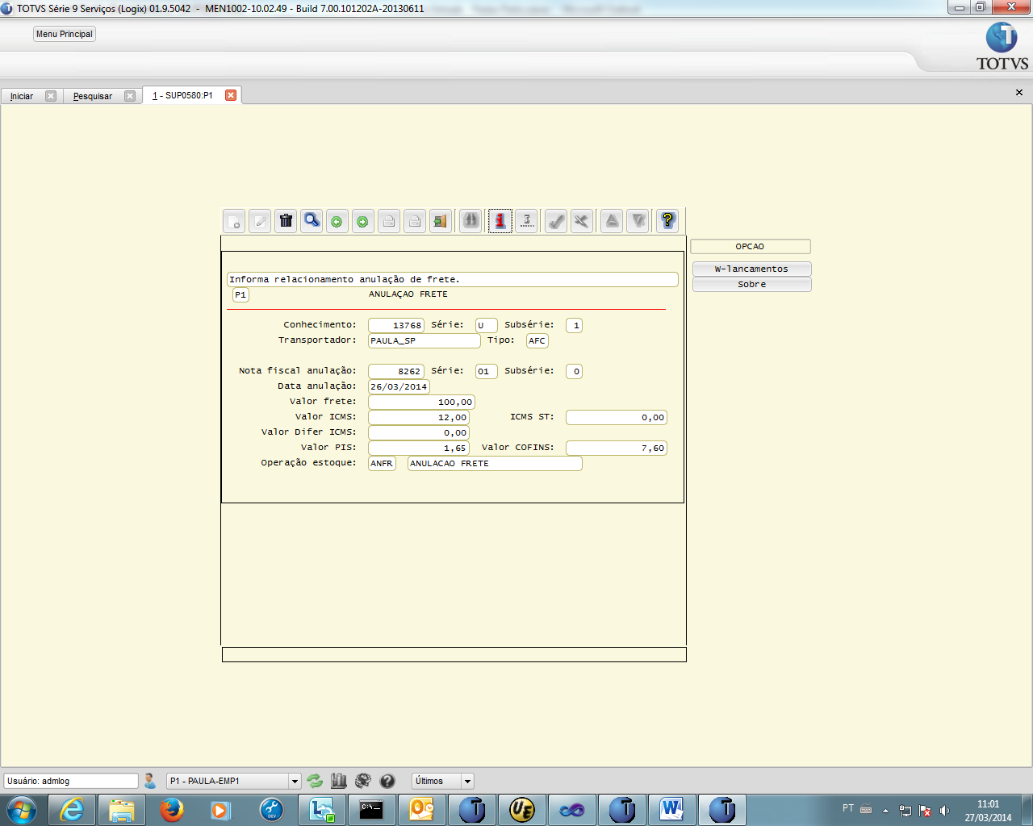

- SUP3760 (Recebimento nota fiscal)
  - Nota fiscal tipo ‘CON’ (conhecimento de transporte) - se for necessário efetuar a anulação deste frete deverá ser emitida uma NF-e de saída sem movimentar estoque, esta nota será considerada ao efetuar o registro da anulação de frete desenvolvido neste chamado.
- Ao entrar na opção ‘freTe’ será apresentada nova opção de tela ‘5-anulação frete’ (SUP1991) para que informe qual nota de saída está relacionada a anulação deste frete.
Nota tipo ‘CON’ incluída via sup3760 – na tabela SUP_ANULACAO_FRETE campo tipo_nota = ‘ACT’
OBS: Esta opção sempre Irá buscar o primeiro frete, caso a nota de entrada possua o relacionamento com mais de um frete. Se desejar anular o segundo frete, deve-se entrar no sup0580, e efetuar a anulação do frete .

Nota tipo CON
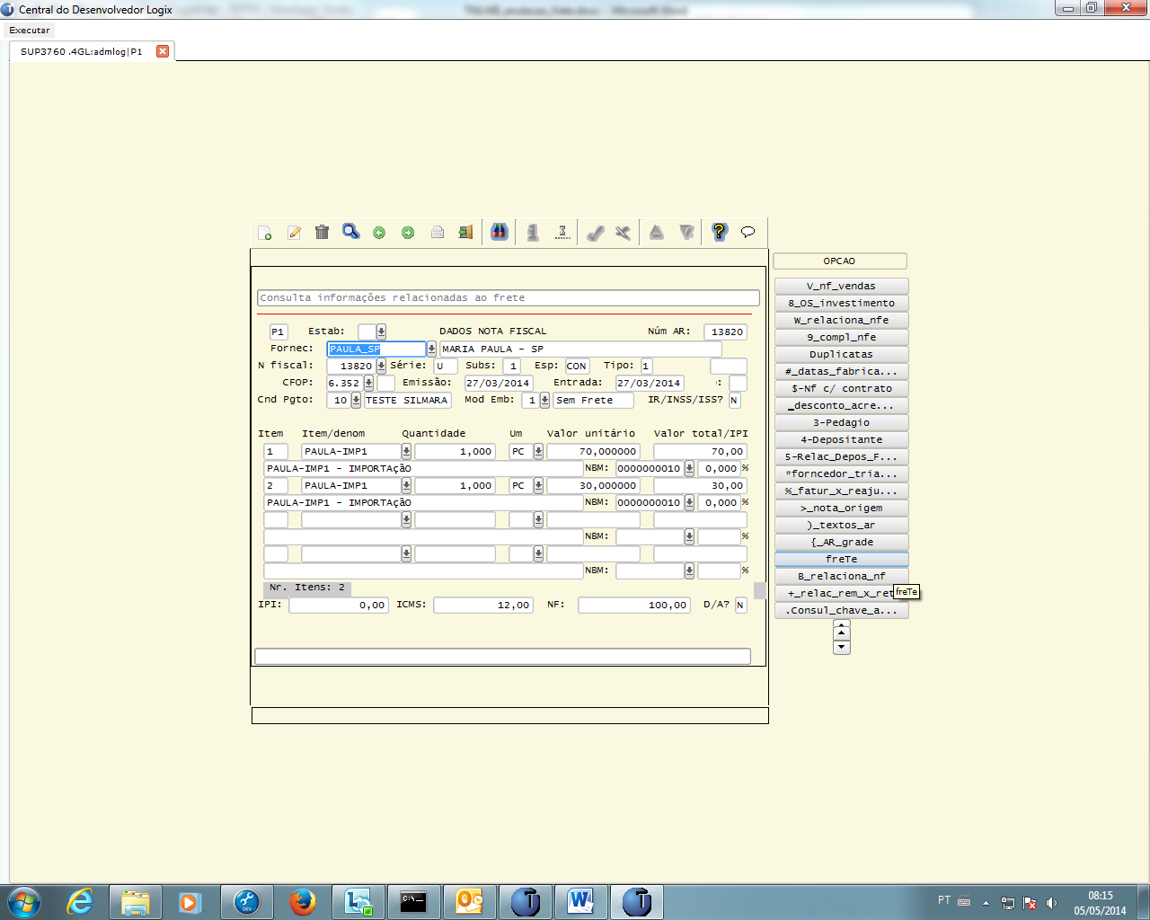
Opção ‘freTe’
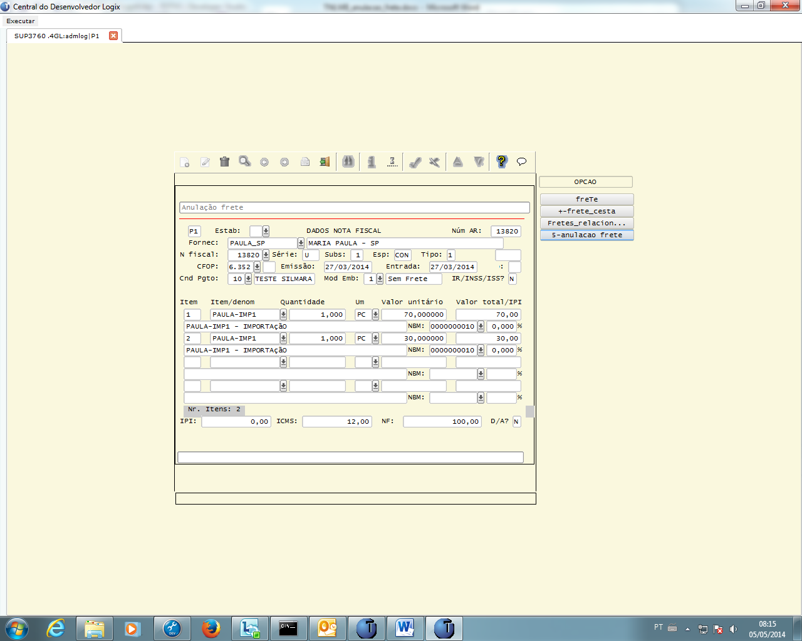
Opção ‘5-anulação frete’
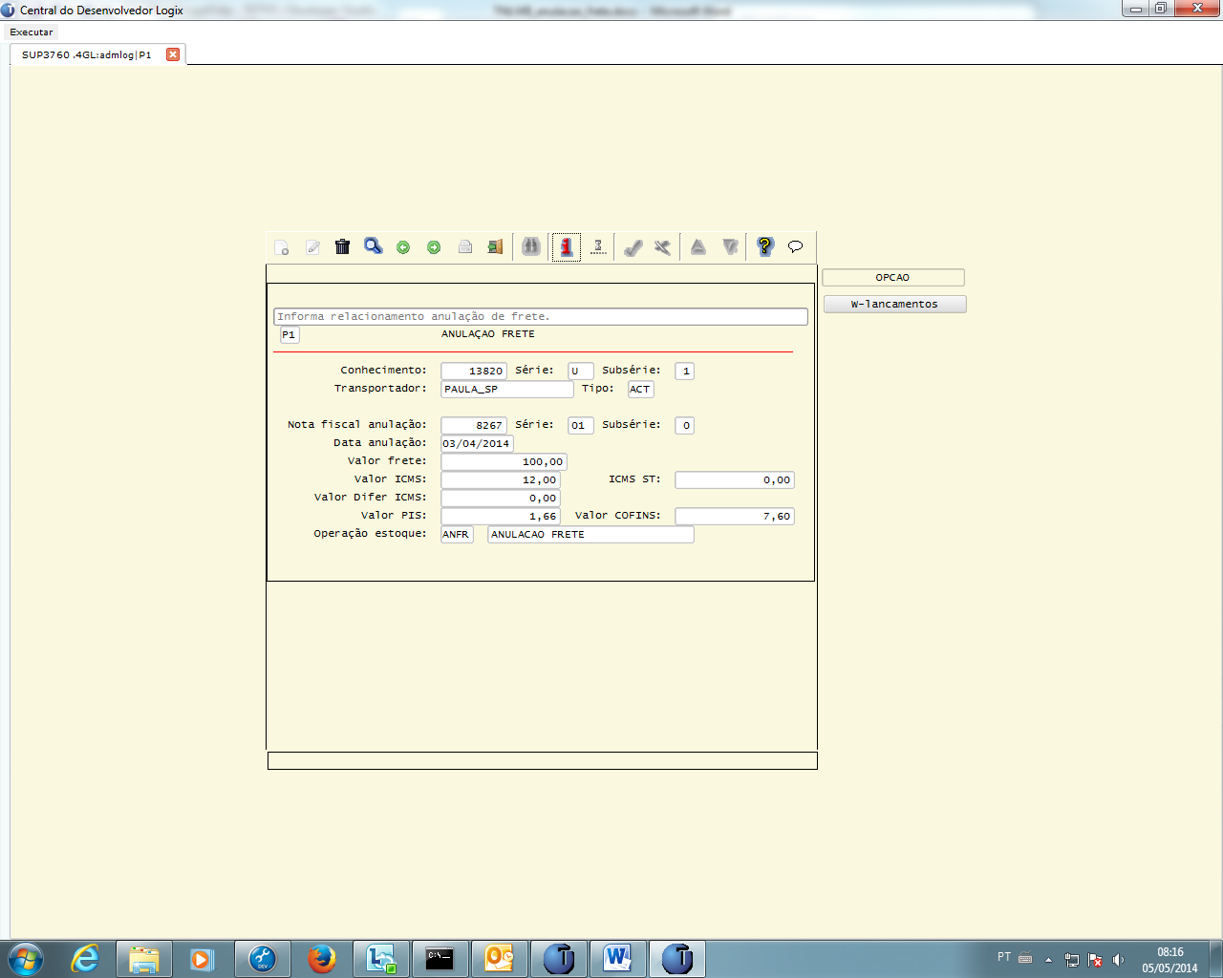

- Nas notas fiscais que possuírem frete relacionado o usuário poderá efetuar a anulação do frete pelo SUP3760 opção ‘freTe’, opção ‘5-anulação frete’ ou consultar o frete e ao entrar na tela do SUP0580 executar a opção ‘5- anulação frete’.

- OBRIGAÇÕES FISCAIS
  - OBF0010 (OBF0001 - Preparação das Notas Fiscais de Saídas para o Livro Registro)
Na integração das notas fiscais de saídas no OBF, foi alterado para identificar a nota fiscal referente a anulação de valor relativo à aquisição de serviço de transporte e gravar a observação:
Anulação de frete ref CT-e XXXXXXX-000-99

XXXXXXX = Número do documento fiscal
-000 Série do documento fiscal
-99 = Subsérie do documento fiscal

  - OBF0030 (Processamento da Apuração dos Créditos, Débitos e Saldos – ICMS/IPI/ST)
OBF12030 (Processamento da Apuração dos Créditos, Débitos e Saldos – ICMS/IPI/ST)
No processamento da apuração dos impostos, foi alterado gerar automaticamente um estorno de crédito pela Anulação de valor relativo à aquisição de serviço de transporte, com o seguinte texto:
Estorno de crédito conforme Anulação CT-e nr XXXXXXX
XXXXXXX = Número do documento fiscal
  - OBF17000 (OBF17001 - Processamento das Contribuições Sociais – PIS/COFINS)
No processamento da apuração das Contribuições Sociais, foi alterado para abater o valor referente a anulação de frete se estiver no mesmo período ou se estiver em período diferente deverá gerar um ajuste de estorno de crédito referente a anulação do frete com o seguinte texto:
Estorno de credito conforme Anulação CT-e nr XXXXXXX

XXXXXXX = Número do documento fiscal

Tipos de Anulação de Frete:
- FRETE COMPRA:
Incluído pelo sup0580 (frete compra) e relacionado a uma ou mais notas fiscais:

SUP3760 Nota fiscal amarrada ao frete 13802 e 13803, neste exemplo foi efetuada a anulação do frete 13803.
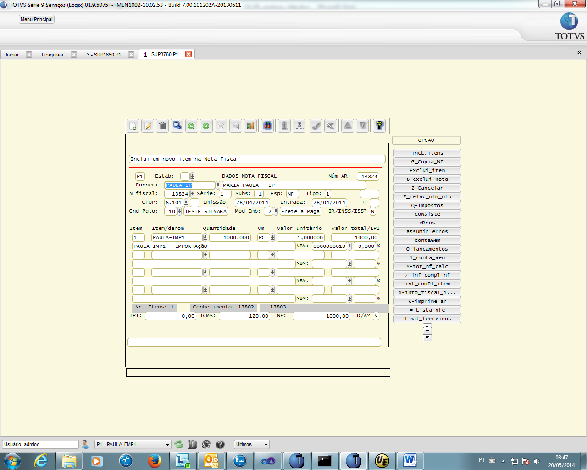
Frete 13803:
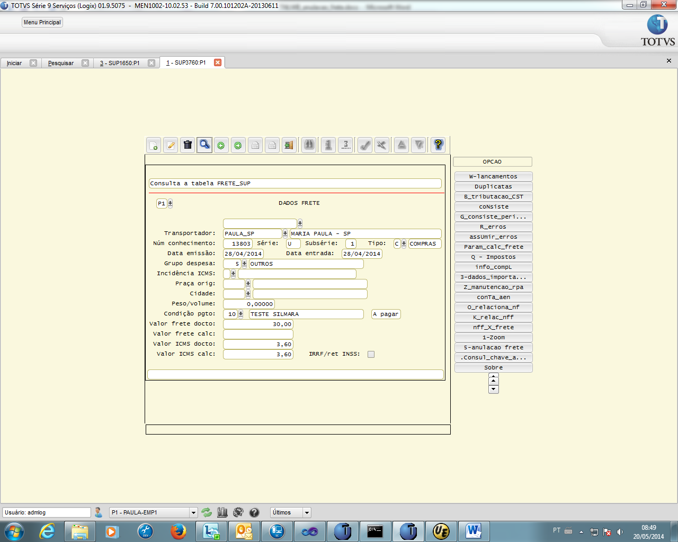

Deverá ser efetuado o relacionamento da anulação de frete depois de incluída a nota de saída referente a anulação e registrada a nota de saída pela opção ‘5-anulação frete’.
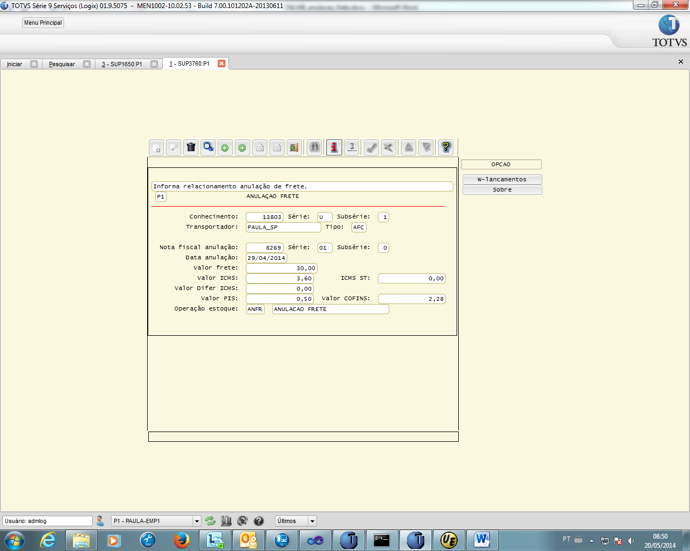

Neste momento será gerada reversão em estoque referente ao valor do frete utilizando a operação de estoque definida no SUP5110 campo ‘Operação anulação frete’.
Visualizado na consulta pelo sup0710, no campo documento será apresentado o AR e sequencia do AR ao qual o frete está relacionado com a reversão do valor de frete.
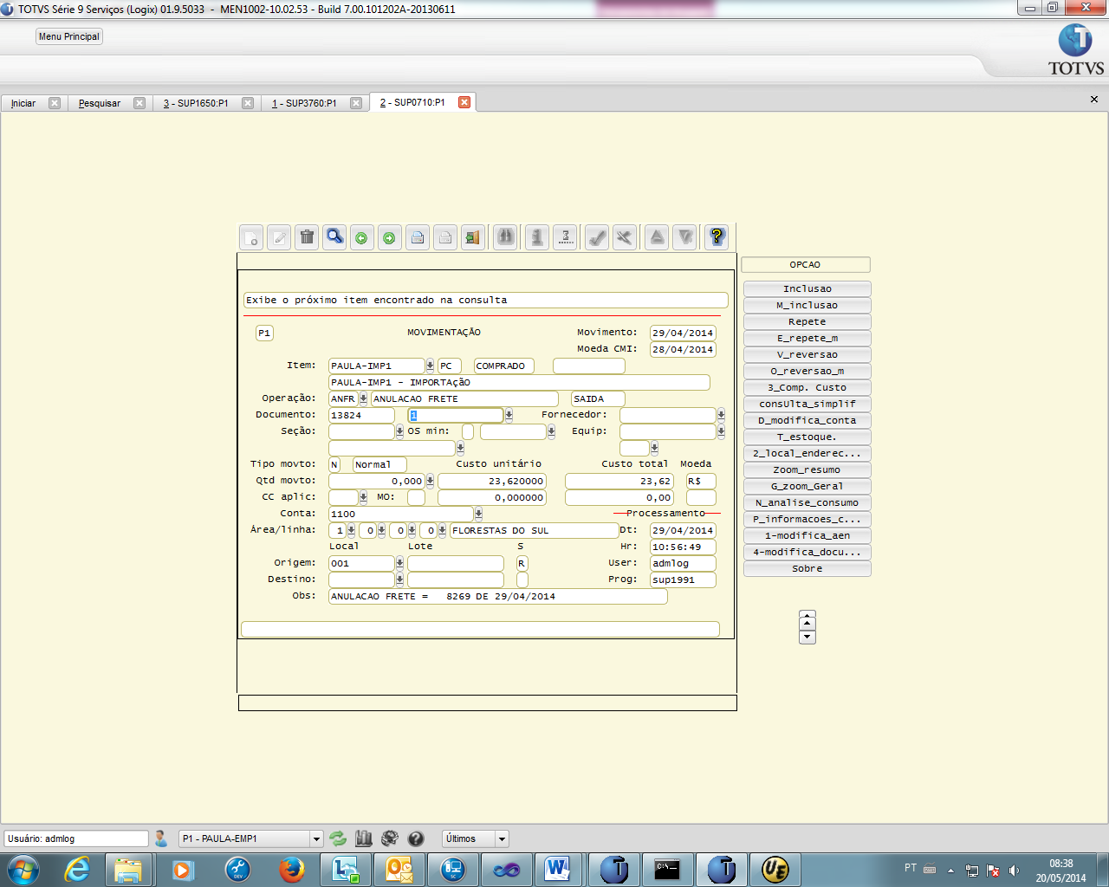

Na contabilização será gerado estorno do lançamento original do frete, o tipo de nota na contabilidade será apresentada como ‘AFR’ (anulação de frete).

SUP1650 L A N C A M E N T O S C O N T A B E I S - ANALITICO (PERIODO: DE 24/04/2014 ATE 28/04/2014) FL. 1
EXTRAIDO EM 20/05/14 AS 08:32:03 HRS.
(****) - INDICADOR DE DOCUMENTO COM LANCAMENTO INCORRETO
- TIPO ERRO: CONTA CONTABIL IGUAL A ZERO OU TOTAL DE DEBITO DIFERE DO TOTAL DE CREDITO

NR. NF S/SS ESP D/C COD.FORNECEDOR FORNEC DAT. LANC. CONTA CONTABIL VALOR DE DEBITO VALOR DE CREDITO LOTE
------- ---- ------- ------------------- ----------- ---------- ------------------------ ------------------ ------------------ ----

13803 U / 1CON C PAULA_SP MARIA PAUL 28/04/2014 3.1.1.09.01.07 0,00 1,50 0
13803 U / 1CON C PAULA_SP MARIA PAUL 28/04/2014 2.1.1.01.01.99 0,00 28,50 0
13803 U / 1CON D PAULA_SP MARIA PAUL 28/04/2014 1.1.3.02.05.15 0,50 0,00 0
13803 U / 1CON D PAULA_SP MARIA PAUL 28/04/2014 1.1.3.02.05.40 23,62 0,00 0
13803 U / 1CON D PAULA_SP MARIA PAUL 28/04/2014 1.1.3.02.05.16 2,28 0,00 0
13803 U / 1CON D PAULA_SP MARIA PAUL 28/04/2014 1.1.3.02.05.10 3,60 0,00 0
------------------ ------------------
30,00 30,00

-> A N U L A C A O D E F R E T E
---------------------------------

13803 U / 1AFR C PAULA_SP MARIA PAUL 28/04/2014 1.1.3.02.05.15 0,00 0,50 0
13803 U / 1AFR C PAULA_SP MARIA PAUL 28/04/2014 1.1.3.02.05.10 0,00 3,60 0
13803 U / 1AFR C PAULA_SP MARIA PAUL 28/04/2014 1.1.3.02.05.40 0,00 23,62 0
13803 U / 1AFR C PAULA_SP MARIA PAUL 28/04/2014 1.1.3.02.05.16 0,00 2,28 0
13803 U / 1AFR D PAULA_SP MARIA PAUL 28/04/2014 2.1.1.01.01.99 28,50 0,00 0
13803 U / 1AFR D PAULA_SP MARIA PAUL 28/04/2014 3.1.1.09.01.07 1,50 0,00 0
------------------ ------------------
30,00 30,00

- FRETE VENDA
Incluído pelo sup0580 (frete venda) e efetuado o relacionamento da anulação de frete (opção 5-anulação frete) depois de incluída a nota de saída referente a anulação e registrada a nota de saída pela opção ‘5-anulação frete’.
Neste caso só será gerada a reversão dos valores na contabilização para o período em que foi informada a anulação.

- FRETE INCLUIDO PELO SUP3760 (TIPO ‘CON’)
Incluída nota via SUP3760 tipo ‘CON’ e efetuado o relacionamento da anulação de frete (opção 5-anulação frete) depois de incluída a nota de saída referente a anulação e registrada a nota de saída pela opção ‘freTe’, opção ‘5-anulação frete’.

Neste caso só será gerada a reversão dos valores na contabilização para o período em que foi informada a anulação.

Confirmar se gerou corretamente a operação de estoque (anulação frete compra), contabilização da anulação de frete, informações no contas a pagar e geração dos livros / apuração impostos.

Relação de fontes Alterados no chamado

SUPRIMENTOS:
SUP3760 - Entrada notas fiscais
SUP0580 - Fretes
SUP1991 - Anulação frete (fonte novo chamado via opção de tela 5-anulacao_frete).
SUP1440 - Lançamentos contábeis manual
SUP1650 - Consistência conta fechamento contábil X estoque
SUP1710 - Relatório notas fiscais e frete não contabilizados
SUP5110 - Parâmetros de operações
SUP5140 - Cancelamento lançamentos contábeis
SUP34088 - Contabilização recebimento materiais (notas não contabilizadas no período)
SUP34519 - Manutenção lançamentos contábeis
SUP34520 - Cancelamento lançamentos contábeis
SUP34028 - Relatório lançamentos contábeis
SUPR80 - Verifica se frete pode ser excluído
SUPR6 - Contabilização recebimento
SUPR88 - Função nova - validações anulação frete
OBRIGAÇÕES FISCAIS:
OBF0001 - Livro registro de saídas
OBF0030 / OBF12030 - Apuração dos impostos
OBF17001 - Apuração de contribuições
CONTAS A PAGAR / FINANCEIRO:
FIN80163 - Anulação de frete (adiantamentos)
CAP0280/FIN30032 - Consulta de adiantamentos
CAP0290 / FIN30063 - Relatório de adiantamentos
CAP1910 / CAP1911 / FIN80054 - Baixa de adiantamentos
CAP0160 / FIN80039 - Manutenção de APs
CAP0220 / FIN80030 - Manutenção de ADs
CAP1160 / FIN30063 - Razão de fornecedores
CAP8360/ FIN30104 - Cálculo de PIS/COFINS produto
CAP3095 - Função de integração com o CAP
CAP5460 (v10.02) / FIN80033 e FIN80038 - Função de calculo de impostos no pagamento
CAPR4 / FIN80017 - Função de cálculo da previsão do PIS/COFINS/CSL
CAP0020 - Integração SUP x CAP
CAP0370 / FIN30059 - Situação de fornecedores
CAP0460 / FIN30018 - Relação de adiantamentos
CAP1460 - Envio de dados para histórico
CAP1880 - Geração de adiantamentos
CAP3030 - Exportação de dados CAP
CAP8430 - Posição financeira por bem
CAP8590 / FIN30062 - Acerto de adiantamento
CAP9965 / FIN30069 - Carga de dados do CAP para o BI
CDV0064 - Popup de adiantamentos
FIN80049 - baixa automática de adiantamentos
FIN50009 - Consulta adiantamentos de viagem
CAP4720 - Função de exclusão de AD.
CAP3550 (v10.02)/ FIN30131 (v11.00) - Eliminação de compromissos não aprovados
FIN80008 - Função de busca de dados para a AD

